Формирование комплекса исследовательских умений и навыков учащихся в рамках концепции системно-деятельностного подхода в обучении
(из опыта работы)

Петрусь Ирина Григорьевна,
педагог дополнительного образования высшей категории,
МКОУ ДОД Туруханский районный Центр детского творчества «Аист»,
E-mail: petrus_i@mail.ru
сот. +79050886751

В современном формате образования каждый обучающийся, входящий в рамки социализированного, востребованного человека, предполагает необходимость освоения им знаний, способов действия в актуальных для себя и общества сферах.
Приоритетным направлением образования сегодня является организация процесса образовательной деятельности, в котором каждый ученик мог бы стать субъектом собственного развития, а одной из актуальных задач образования является обучение учащихся способам добывания и переработки информации путем самостоятельной исследовательской практики.
Поскольку в дополнительном образовании нет жестко определенной государственной образовательной программы, процесс образования становится более гибким и позволяет педагогам использовать огромное количество разнообразных технологий обучения.
Наиболее социально-ориентированной технологией обучения в дополнительном образовании является технология исследовательской деятельности, так как она ориентирована на активную самостоятельную позицию ученика в учении, на инициирование его к познанию мира, себя и себя в этом мире.
Один из наиболее мощных методов построения представлений об окружающем мире и оценки достоверности этих представлений, приобретения навыка решения познавательных, поисковых, проектных задач является исследовательский метод. Исследовательский метод направлен на развитие общих способностей учащегося по постановке целей и реализации процесса собственного учения.
Практический опыт работы позволяет мне отметить существующее противоречие между высокой потребностью в организации исследовательской деятельности учащихся и низким уровнем сформированности их исследовательских умений и навыков.
Возникает необходимость решения важной педагогической проблемы – определить организационно-педагогические условия формирования исследовательских навыков у учащихся, что актуализирует как содержательные (чему необходимо научить), так и процессуально-технологические (как организовать практико-преобразующую деятельность) аспекты рассматриваемой проблемы.
Сущность решения данной проблемы состоит в системном подходе к процессу целенаправленного обучения теоретическим знаниям и практическим умениям, необходимых учащимся для овладения основами исследовательской деятельности.
Создание условий для развития способностей и наклонностей обучающихся в соответствии с их специфическими потребностями возможно, на мой взгляд, в условиях гибких образовательных программ и индивидуального сопровождения.
Я являюсь руководителем коллективов экологической школы«Росток» для младших школьников и Малой биологической Академии (МБА) естественно - экологической направленности, куратором Научного общества учащихся Центра детского творчества «Аист». В МБА вот уже 7 лет успешно работает «Лаборатория исследователя» и группа «Экопроект».
Мною разработана и реализуется модель организации последовательной исследовательской деятельности учащихся посредством образовательных программ «Лесная тропа», «Биоэкос» и программ индивидуальной работы с одаренными детьми.
В основу положены идеи и принципы американского ученого Джона Дьюи, украинского педагога Н.А. Гузика, российских исследователей Т.А. Ильина, И.С. Якиманской, А.В. Хуторского, А.С. Границкой, А.В. Леонтовича.
Принципы конструирования системы занятий по программам строятся на сочетании индивидуальной, секционной (групповой) и массовой форм обучения – принцип коллективно-распределительной деятельности (элемент развивающего обучения).
Привлечение учащихся к научно-исследовательской деятельности начинается с младшего школьного возраста в ЭШ «Росток». На первых порах ребята готовят доклады и сообщения, затем им предлагаются компетентностно-ориентированные задания поискового, проблемного характера, требующие умения найти ответ, отобрать нужную информацию и обработать ее в соответствии с поставленной целью. Для детей среднего школьного звена уже в МБА в работу включаются задания, связанные с анализом и интерпретацией публицистического и научного материала. Учащиеся старшего звена готовят самостоятельные полноценные исследовательские работы, исследовательские проекты. При их подготовке, применяемые элементы высшей школы, помогают моим ученикам, уже студентам быстро адаптироваться к образовательным площадкам ВУЗов.
В результате проблемного ведения занятий компонента образовательной программ реализуется проблемный подход к ведению занятия – представление педагогом различных точек зрения на заданную тему, организация дискуссии, в процессе которой происходит анализ учащимися представленных педагогом первоисточников и высказываются различные мнения, которые затем формулируются в виде выводов.
На моих занятиях часто применяются варианты проблемно-поискового метода обучения: проблемное изложение учебного материала, выполнение упражнений проблемно-поискового характера, эвристическая и проблемно-поисковая беседа.
Сегодня педагогу важно уметь создать на занятии атмосферу, способствующую формированию таких качеств как инициативность, способность творчески мыслить и находить нестандартные решения . Проблемно-эвристическое обучение позволяет эффективно решить эту задачу, при этом оно универсально и оптимально применимо в дополнительном образовании.
Применение в образовательных программах широкого спектра различных форм групповой и индивидуальной работы создают условия для развития способностей и наклонностей обучающихся в соответствии с их специфическими потребностями.
Реализация экскурсий, походов, полевых исследований, экспедиций как самостоятельных форм организации исследовательской деятельности и как элементов годового цикла проведения учебных исследований, так же имеет большие возможности ставить индивидуальные исследовательские задачи с фиксацией результатов в виде, как групповых творческих работ, так и самостоятельных исследовательских проектов. Деятельностными формами работы в моей практике являются клубные, игровые формы (клуб эвристической игры «Эрудит» работает 9 лет и не утратил популярности).
В рамках системно-деятельностного подхода в обучении создаются группы индивидуального продвижения. Ребята сами принимают решение о том, что сознательно будут работать в тесном сотрудничестве с педагогом, обеспечивающим сопровождение их индивидуального развития и продвижения на всех этапах исследовательской деятельности. Это создает основу для профилизации обучения и обеспечивает повышение научного уровня преподавания.
Созданная и применяемая мной такая модель проектирования образовательного процесса способствует повышению познавательной активности, индивидуально-личностному росту учащихся и самореализации их интеллектуального потенциала, способностью ученика самоактуализировать личностные мотивы, критичность, рефлексию и другие структуры сознания с уровня личностного принятия на уровень личностных смыслов.
В таком подходе проявляется высшая степень самостоятельности учащихся, обеспечивается ориентация на развитие ученика как активного субъекта, вырабатывающего свою позицию в системе взаимодействия с учителем и другими учениками, что позволяет ученику доминировать в учебном процессе, осуществлять выбор заданий и форм обучения.
Этот путь педагогической практики направлен на формирование самой востребованной социальным заказом компетенции - «научить учиться».
Полученные результаты. Применение технологии организации последовательной исследовательской деятельности учащихся позволяет:
- решить проблему развития творческих способностей детей с разным индивидуальным потенциалом (ежегодно учащиеся становятся победителями и призёрами в открытых конкурсах и конференциях по защите творческих работ самого высокого уровня (краевой, межрегиональный, федеральный);
- обеспечить проектирование собственной образовательной траектории, формирования способности и готовности «самостроительства» своих знаний, интегрирующих данные о человеке, обществе, природе и информации в их единстве и взаимосвязи;
- сократить время на изучение фактического материала, что не маловажно.
Мои воспитанники награждены Дипломами всероссийского конкурса научно-исследовательских, изобретательских и творческих работ обучающихся «ЮНОСТЬ, НАУКА, КУЛЬТУРА», всероссийского детского конкурса научно-исследовательских и творческих работ «ПЕРВЫЕ ШАГИ В НАУКЕ», всероссийского детского экологического форума «Зеленая планета», Дипломами Лауреатов всероссийских юношеских чтений им. В.И.Вернадского. На научно-практической конференции «Первые шаги в науку» краевого форума «Молодежь и наука - 2013» Ивченко Павел награждён Дипломом II степени, а на форуме «Молодежь и наука - 2014» - Дипломом I степени. В рамках форума достижений интеллектуально одаренных детей Красноярского края 2013г. на междисциплинарной выставке «Молодёжь и наука» Павел завоевал высшую награду форума – «Абсолютное первенство».
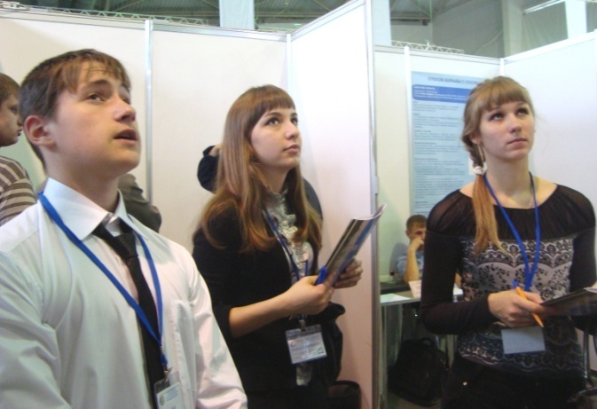 | 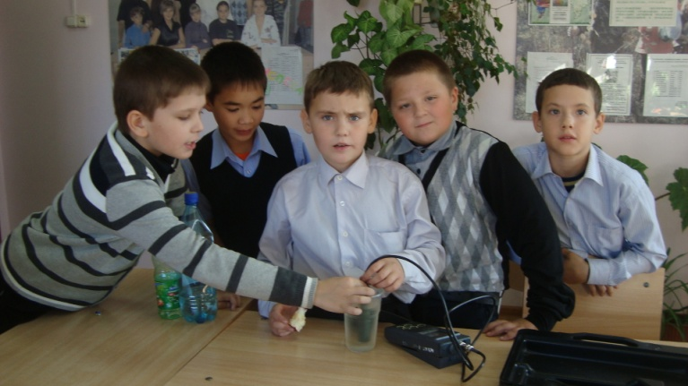
Стендовая презентация Ивченко Павлом | Проведение гидроанализа учащимися

Проектной группой учащихся «Экопроект» создано больше десятка грантовых экологически и социально значимых проектов.
Диагностика выявила положительную динамику в развитии таких умений и навыков исследовательской деятельности, как ориентироваться в информационном пространстве (19-76%), выдвигать и формулировать исходную гипотезу (18-55%), выделять проблему (9-53%), выделять объект, предмет исследования (14-32%), анализировать факты, обобщать наблюдения, делать выводы (24-64%), презентовать итоги работы (11-86%).
Диагностика личностных особенностей учащихся выявила: положительную динамику в развитии таких качеств личности, как волевой самоконтроль, исполнительность, самокритичность, независимость, активность, работоспособность.
Дополнительное образование ставит перед собой основные цели и задачи: развитие индивидуальных способностей ребенка, его уникальной субъектности, взращивание его личности в востребованной им сфере, наиболее эффективными именно для этого ребенка средствами, в референтной для него социальной общности, адекватными средствами и с оптимальным деятельностным темпом. Никакой другой вид образования или социальная сфера не ставят перед собой в качестве ведущих обозначенные цели и задачи. Выбор педагогом оптимальных методов, форм и приемов работы в дополнительном образовании определяется образовательными запросами, изменяющимися интересами конкретного ребенка – именно того, который пришел в группу, коллектив.

Литература
- Дереклеева Н.И.. Научно-исследовательская работа в школе / Н.И. Дереклеева. Вербум-М. Москва. 2001.
- Король А.Д. Диалоговый подход к организации эвристического обучения. / А.Д. Король – Педагогика, №9, 2007;
- Леонтович А.В. Московская городская инновационная сеть «Разработка модели образовательного процесса на основе учебно-исследовательской деятельности учащихся» / А.В.Леонтович. Журнал «Исследовательская работа школьников». М. 2006.
- Хуторской А.В. Эвристическое обучение / А.В.Хуторской, М., Педагогика, 2000.

Леонтович А.В.. Московская городская инновационная сеть «Разработка модели образовательного процесса на основе учебно-исследовательской деятельности учащихся». Журнал «Исследовательская работа школьников». Москва. 2006.
Дереклеева Н.И.. Научно-исследовательская работа в школе. Вербум-М. Москва. 2001.
Хуторской А.В. «Эвристическое обучение», Москва, 2000;

